Муниципальное казённое дошкольное образовательное учреждение детский сад № 2 « Солнышко» с. Богучаны

ПРИКАЗ
25.12.2017 г № 15
« Об утверждении плана мероприятий по улучшению НОКО в МКДОУ
Детский сад № 2 « Солнышко»
с. Богучаны на 2017-2018 уч. год
В соответствии с положениями статьи 95.2 Федерального закона от 29 декабря 2013 г № 272-ФЗ « Об образовании в Российской Федерации» и, постановлений Правительства Российской Федерации от 30.03.2013 г № 286 « О формировании независимой системы оценки качества работы организации, оказывающих социальные услуги» от 05.08.2013 № 662 « Об осуществлении мониторинга системы образования», « Методических рекомендаций по проведению независимой системы оценки качества работы образовательных организаций» , утвержденных заместителем Министерства образования и науки Российской Федерации 14.10.2013, приказом Министерства образования и науки Российской Федерации от 14 июня 2013г № 462 « Об утверждении порядка проведения самообследования образовательной организации». Приказом Министерства образования и науки РФ от 5 декабря 2014 г № 1547 « Об утверждении показателей, характеризующих общие критерии оценки качества образовательной деятельности организаций, осуществляющих образовательную деятельность», в целях обеспечения полной, актуальной и достоверной информации о порядке предоставления социальных услуг. В том числе в электронной форме. Формирования результатов оценки качества работы и обеспечения организационной, технической и информационно – методической поддержки осуществления независимой оценки качества работы МКДОУ детский сад №2 « Солнышко» с. Богучаны.

ПРИКАЗЫВАЮ:
1.Утвердить план мероприятий по улучшению показателей независимой оценки качества работы МКДОУ, на 2017 -2018 учебный год ( Приложение № 1)
2. Разместить « План мероприятий по улучшению качества работы ДОУ» на официальном сайте учреждения в сети Интернет.
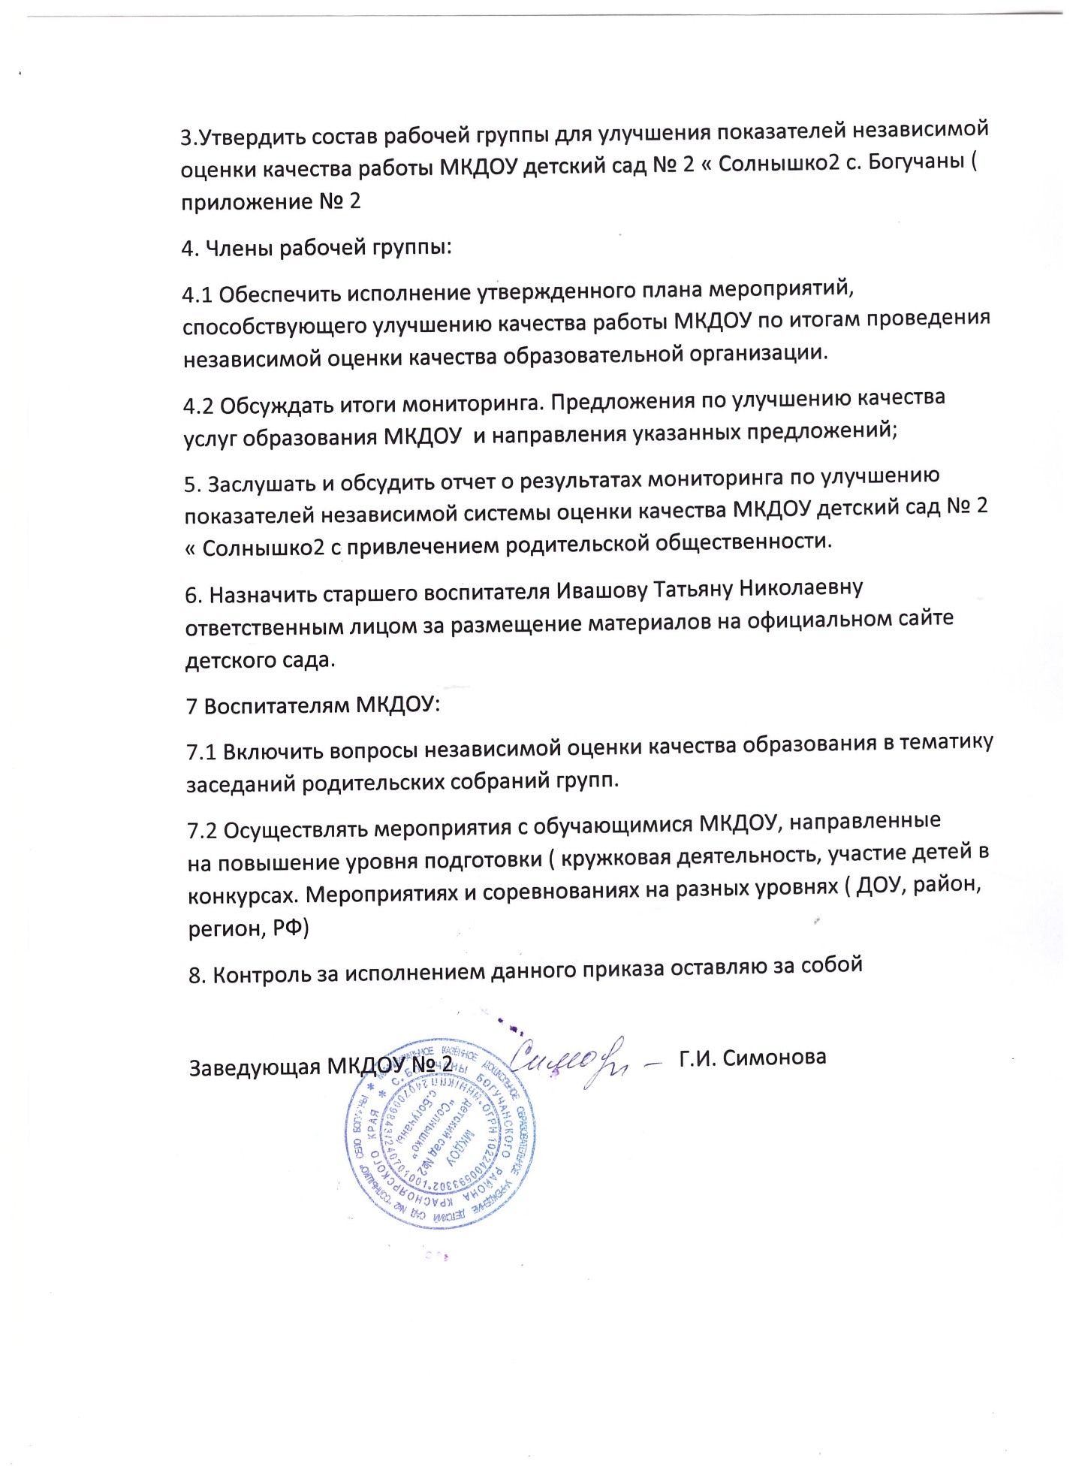

Утверждено заведующим
МКДОУ детский сад № 2 « Солнышко»
С. Богучаны
Приложение № 2 к приказу №15 от 25.12.2017 г
Заведующая __________________
Состав рабочей группы по повышению показателей независимой оценки качества образования в МКДОУ детский сад № 2 « Солнышко» с. Богучаны
- Симонова Г.И. – заведующий
- Ивашова Т.Н.- старший воспитатель
- Скачкова Л.К. – завхоз
- Кольцова О.П.- воспитатель
- Безруких И.Н – учитель – логопед
- Норина Е.В. – педагог- психолог

